2026中国高校计算机大赛——人工智能创意赛
鸿蒙赛道作品说明文档（初赛）
参赛学校
团队名称
作品名称 | 食库管家
赛题方向 | 应用创新
联系人（队长）
联系电话（队长）

2026中国高校计算机大赛——人工智能创意赛
参赛团队信息表
作品名称 | 食库管家（Foodkeeper）
团队名称
参赛学校
参赛赛题方向 | （√）应用创新 （ ）Agent创新 （ ）用户体验创新 （ ）操作系统智能创新
团队队员基本信息（可跨校、跨专业组队）
姓名 | 学校全称 | 院（系）全称 | 专业全称 | 年级 | 毕业时间 | 联系电话 | 邮箱 | 团队分工
团队指导教师信息（指导老师须与队长同校）
姓名 | 院（系）全称 | 职称 | 研究方向 | 联系电话 | 联系邮箱
团队成员优势描述
（可列举团队重要学术成果或项目经历、各成员擅长领域与分工互补情况）

《食库管家》作品原创性声明
郑重声明：承诺本参赛队伍报名信息真实有效；呈交的参赛作品相关资料以及所完成的作品实物等相关成果，是本团队独立进行研究工作所取得的成果，除文中已经注明引用的内容外，本作品说明文档不包含任何其他个人或集体已经发表或撰写过的作品成果，不侵犯任何第三方的知识产权或其他权利。本声明的法律结果由本参赛队承担。
参赛队员签名（团队全部成员）：
 | 
黄羽博 | 叶佐局
日期： 年 月 日
指导老师审核签名：
日期： 年 月 日
（注：本页签名可以打印纸质文件后签名，提供扫描件；或者使用电子签名。不论哪种方式，需保证页面内容完整、字迹清晰，请与本项目创意书作为同一文档提交，否则项目创意书提交可能无效。）

一、创意描述
一句话概括关键创新点：
基于鸿蒙原生ArkTS的食材库存管家，用440条食材知识库和临期加权算法，让快过期的食材被优先推荐成菜谱吃掉。

二、设计稿与技术方案

2.1 应用整体架构
项目基于HarmonyOS Stage模型开发，单EntryAbility入口，全部用ArkTS声明式UI写。代码整体分四层：
（1）UI层：底部Tabs承载首页、库存、AI菜谱、我的四个核心页面，另外有新增食材、菜谱详情、智能体菜谱三个独立路由页，一共7个页面。
（2）模型层：DataModel定义食材数据结构和八大分类配色，FoodKnowledgeBase提供约440条食材知识，RecipeEngine内置349道菜谱和临期加权推荐算法。
（3）存储层：InventoryStore基于@ohos.data.preferences做本地持久化，单例模式，带版本号驱动菜谱自动重算和重置事件监听。
（4）工具层：ExpiryHelper负责四态过期状态计算，FoodCard是复用的食材卡片组件。
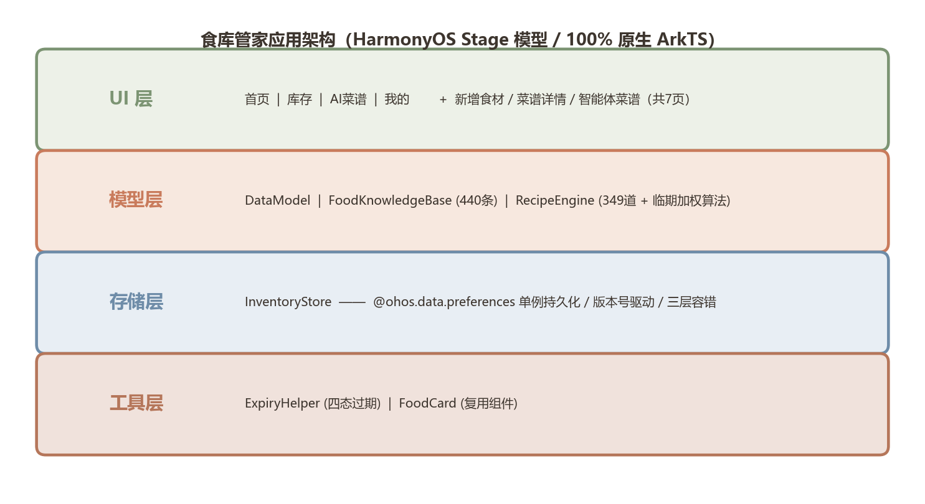
图1 食库管家应用架构图

2.2 核心交互流程
应用的核心闭环是"入库—提醒—推荐—消耗"四环联动，围绕减少食材浪费这个目标展开：
入库环节：用户输入食材名称后，系统调用知识库的五级匹配引擎自动填充分类、单位、存储分区和保质期，用户改过的字段通过manual标记位防止覆盖。
提醒环节：ExpiryHelper把每条食材按距过期天数分成新鲜、临期、紧急、已过期四态，各配独立颜色文案，库存列表按状态优先级排序。
推荐环节：RecipeEngine对349道菜谱逐道评分，推荐分两阶段——先遍历临期食材保证全覆盖，再按得分补满5-7道，最后叠加随机扰动增加多样性。
消耗环节：用户点"完成烹饪"后系统自动按菜谱用量扣减库存，做单位检查和原子性保证，库存变更后触发菜谱重新生成，形成闭环。
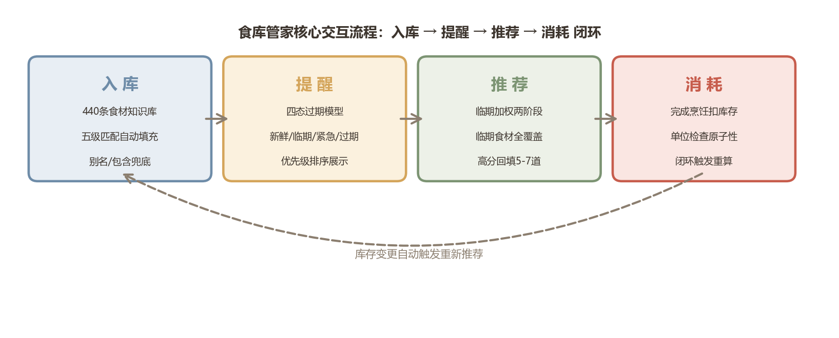
图2 核心交互流程图（入库→提醒→推荐→消耗闭环）

2.3 关键技术实现

2.3.1 100%鸿蒙原生API
项目运行时依赖为空，只用鸿蒙官方API：ArkTS装饰器构建UI，@ohos.data.preferences做本地存储，@kit.ArkUI的router做导航，@kit.PerformanceAnalysisKit的hilog打日志。开发依赖只用官方的hypium和hamock框架，无任何第三方npm包。

2.3.2 食材知识库与五级匹配引擎
FoodKnowledgeBase内置约440条食材知识，覆盖八大分类，每条含名称、别名、保质期、存储分区、单位和储存提示。匹配引擎用懒加载构建nameMap和aliasMap两个索引，全部小写化支持忽略大小写，五级优先级保证用户输入"番茄"也能命中"西红柿"。

2.3.3 临期加权两阶段推荐算法
第一阶段遍历所有临期食材，为每个尚未被覆盖的临期食材挑一道最佳菜谱，保证全覆盖；第二阶段从剩余高分菜谱按得分降序补满5-7道。评分上紧急临期食材贡献20分高于已过期的13分，因为过期食材可能不能吃了，真正该优先消耗的是"还能吃但快过期"的临期食材。

2.3.4 结构化菜谱步骤设计
349道菜谱的每一步拆成五个字段的结构化对象：步骤标题、详细操作说明（含量化信息）、火候、本步用时、小贴士。对不会做饭的用户更友好，不光告诉他做什么，还告诉他怎么做、用什么火、花多久、注意什么。

2.3.5 四态过期模型
ExpiryHelper定义green（新鲜）、yellow（临期）、red（紧急）、expired（已过期）四种状态，各配套独立颜色、文案和排序优先级。daysUntilExpiry把今日和过期日的时分秒清零后求差，避免时间段不同导致天数算偏。

2.3.6 数据持久化与三层容错
InventoryStore基于preferences存储，加载时做三层容错回退：JSON解析失败回退种子数据、过滤后为空回退种子数据、首次启动写入种子数据。每次persist后version自增，菜谱页通过getVersion检测库存变更自动重新生成。

2.3.7 完成烹饪与库存扣减
用户点"完成烹饪"后调用consumeIngredients批量扣减库存。先用parseRecipeAmount和parseRecipeUnit解析用量和单位，单位不一致时跳过，用量无法量化时跳过，库存不足扣到0。整个扣减在副本上操作全部成功才写回，保证原子性，每次操作记录ConsumeLog到内存。

2.4 工程难点与解决
开发中踩了几个关键坑。一是ArkTS依赖收集追踪不了getter，在build里调用getter返回undefined直接崩，解决办法是把派生状态改成@State变量配合集中重算。二是EntryAbility异步初始化InventoryStore而loadContent不等它，导致首页aboutToAppear拿到空数据，解决办法是加waitForInit轮询等待。三是菜谱食材名必须跟知识库精确匹配才能触发临期加权，"青菜""鱼"这种泛称匹配不到，后来统一改成"油菜""鲈鱼"等具体名。

2.5 测试与验证
项目在DevEco Studio里用模拟器完成全流程功能测试，覆盖启动、首页渲染、库存列表、分类筛选、新增编辑食材、菜谱生成、Tab切换、完成烹饪扣减、收藏、重新生成等十几个场景全部通过。另外通过自动化脚本对349道菜谱做了静态校验：440条食材知识库name字段100%覆盖，食材名0非法，菜名0重复，格式0越界，括号配平全部正确。

2.6 创意效果图
以下效果图基于实际前端代码样式渲染，展示食库管家三个核心页面的视觉设计与交互逻辑。整体采用莫兰迪色系，以鼠尾草绿为主色调，搭配暖橙、珊瑚红等语义色，营造温馨友好的厨房管理氛围。
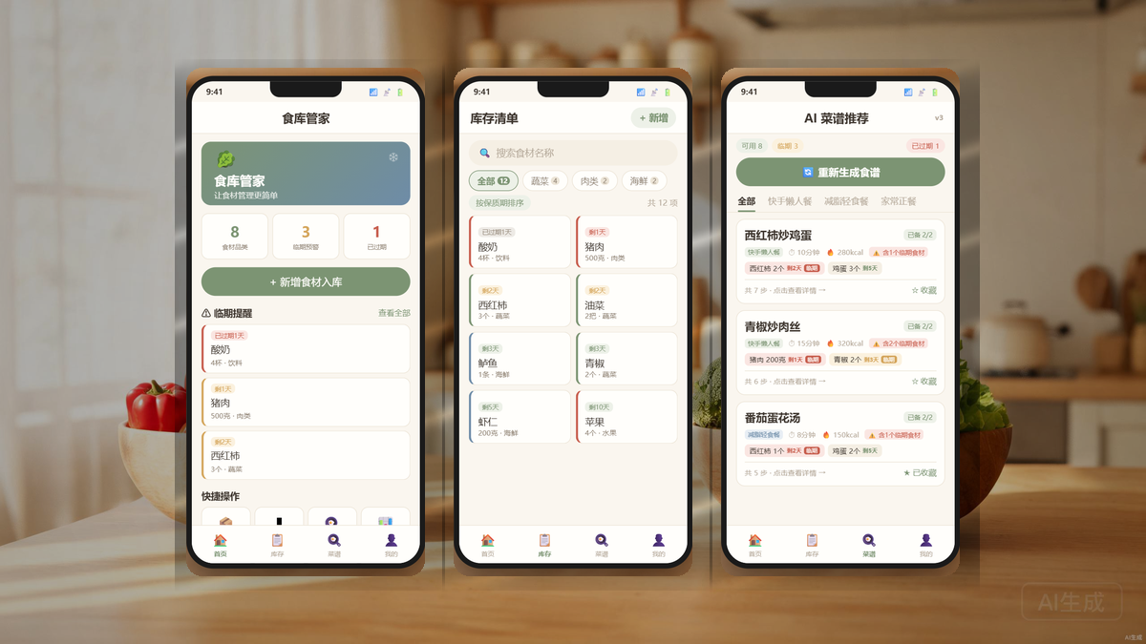
图3 食库管家核心页面创意效果图（首页·库存·AI菜谱）
首页采用渐变头部卡片+三宫格统计+临期提醒列表的布局结构。渐变卡片从鼠尾草绿过渡到雾霭蓝，搭配雪人和蔬菜emoji暗示冷链存储主题；下方三宫格分别用绿、橙、红三色数字直观呈现食材品类数、临期预警数和已过期数，用户一眼就能掌握库存健康度。
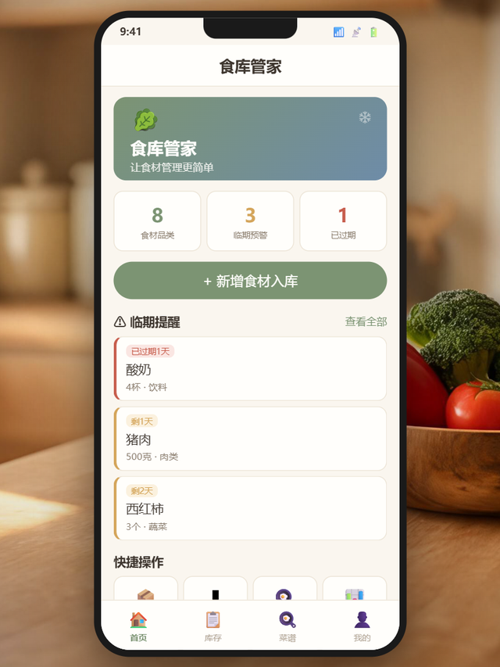
图4 首页效果图：渐变头部·统计卡片·临期提醒
库存页顶部是搜索栏+分类胶囊标签的筛选区，支持按蔬菜、肉类、海鲜等分类快速过滤。卡片网格采用左侧色条编码状态——红色代表已过期或紧急，黄色代表临期，绿色代表新鲜，用户扫一眼就能定位需要优先处理的食材。每张卡片紧凑展示状态徽章、食材名称、数量和分类四个关键信息。
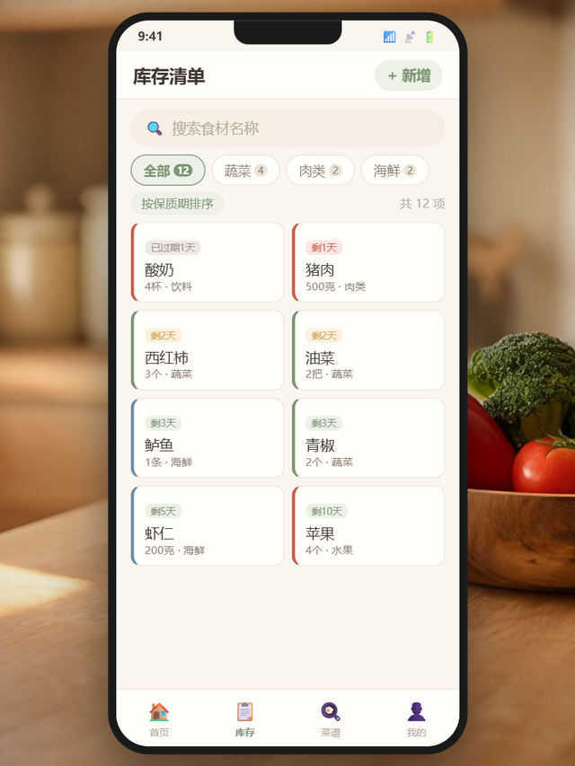
图5 库存页效果图：搜索筛选·分类色条·状态徽章
AI菜谱页是核心创新落点。顶部统计条实时显示可用、临期、已过期食材数，下方醒目的绿色按钮触发重新生成。菜谱卡片不仅展示菜名、分类、时长、热量等元数据，还用色块标签标注每个食材的剩余天数和临期状态，含临期食材的菜谱会额外加红色警示徽章，引导用户优先消耗快过期的食材。
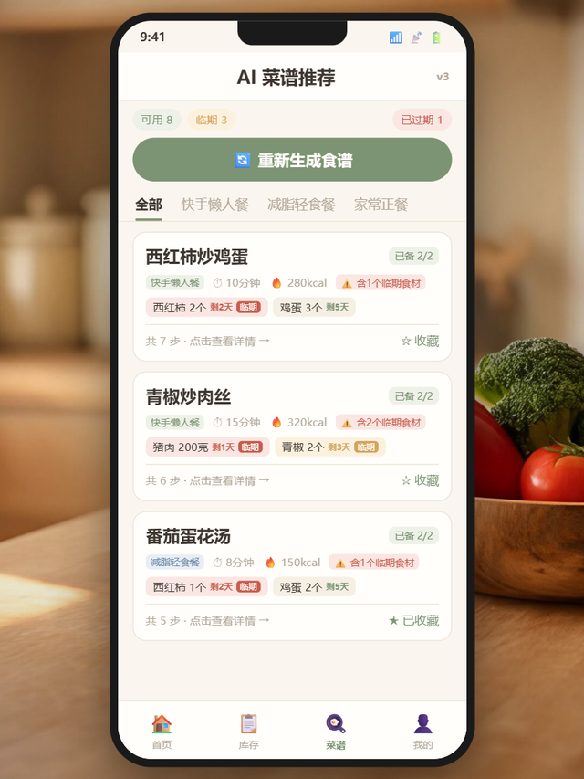
图6 AI菜谱页效果图：临期加权·食材溯源·分类导航

三、介绍文档

3.1 创意背景
据中国科学院与世界自然基金会联合报告，中国城市餐饮每年食物浪费量达1700万至1800万吨。家庭环节同样严重——冰箱塞满食材却常忘记哪些快过期，发现时只能扔掉。现有生鲜管理App大多只做库存记录，很少把过期提醒和菜谱推荐真正联动，更没把减少浪费作为核心目标设计算法。我们团队自己也有同样痛点，于是基于鸿蒙原生生态做出了食库管家。

3.2 核心功能
食库管家围绕减少食材浪费设计入库、提醒、推荐、消耗四个闭环环节。入库通过440条食材知识库自动匹配，输入"西红柿"即自动填充分类、单位、保质期和存储建议。提醒用四态过期模型把食材分成新鲜、临期、紧急、已过期，按状态优先级排序。推荐内置349道菜谱，用临期加权两阶段算法——先保证每个临期食材都有菜谱覆盖，再按得分补满5-7道，紧急临期食材贡献20分高于已过期的13分，确保还能吃但快过期的食材被优先消耗。消耗环节在用户完成烹饪后自动扣减库存，形成完整闭环。

3.3 技术实现
项目100%基于鸿蒙原生技术栈，无任何第三方依赖。UI用ArkTS声明式构建，存储用@ohos.data.preferences，导航用router，日志用hilog。工程上解决了ArkTS依赖收集无法追踪getter、Store异步初始化时序竞争等问题，数据层做三层容错回退，完成烹饪扣减保证原子性。349道菜谱内嵌代码约200KB，对包体积几乎无影响。

3.4 市场前景与升级方向
目标用户为独居青年和家庭主妇等囤菜人群，差异化在于把提醒和推荐算法化引导减少浪费。后续规划五个升级方向：接入华为AgentFrameworkKit实现AI对话式菜谱生成（已预留页面）；用MindSpore Lite做食材拍照识别自动入库；补充营养数据做膳食规划；接入华为健康生态联动运动数据；利用鸿蒙分布式能力做家庭多端库存共享。

